後壁國中96學年度技藝教育成果展覽
動力機械職群
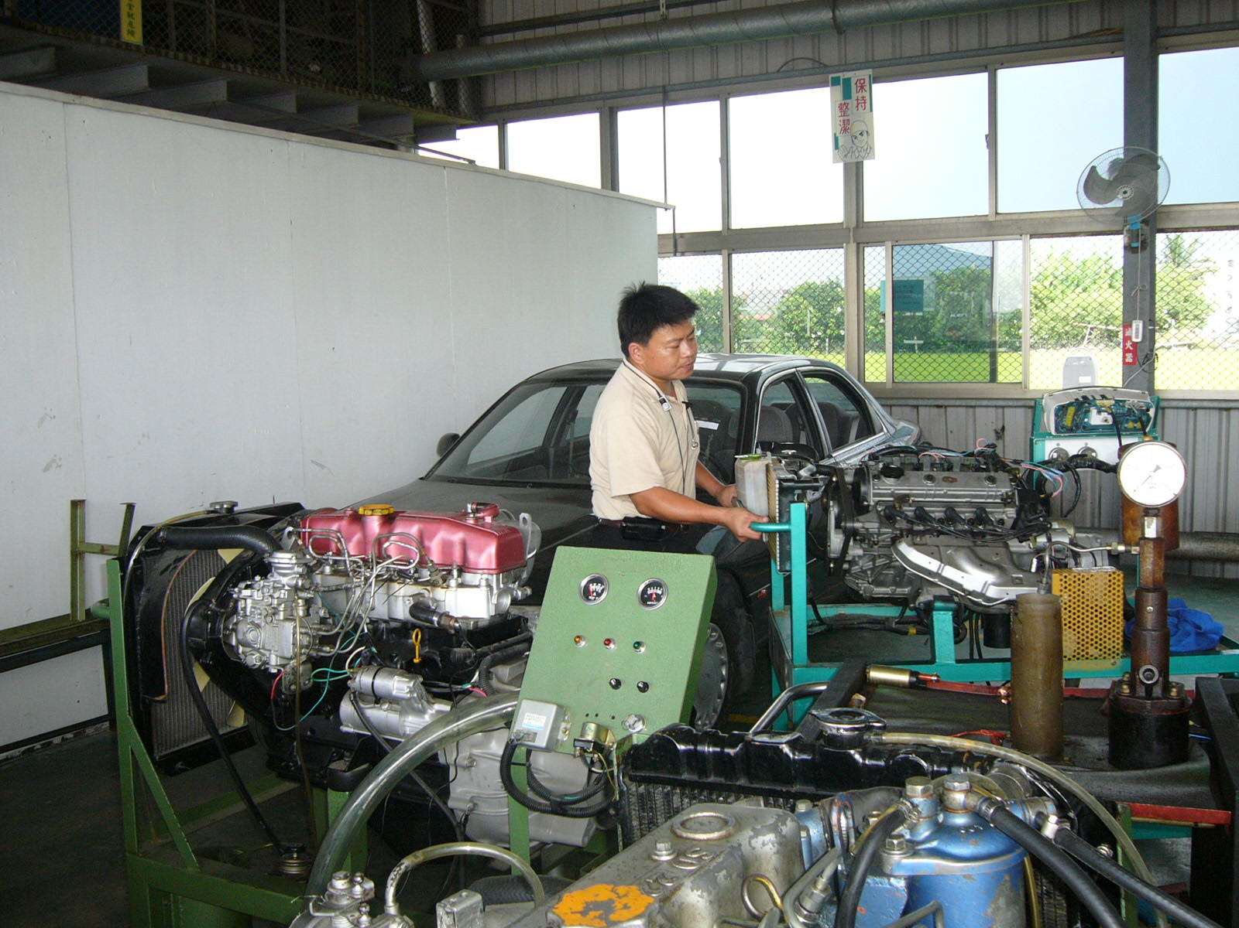
老師講述 動力機械課程
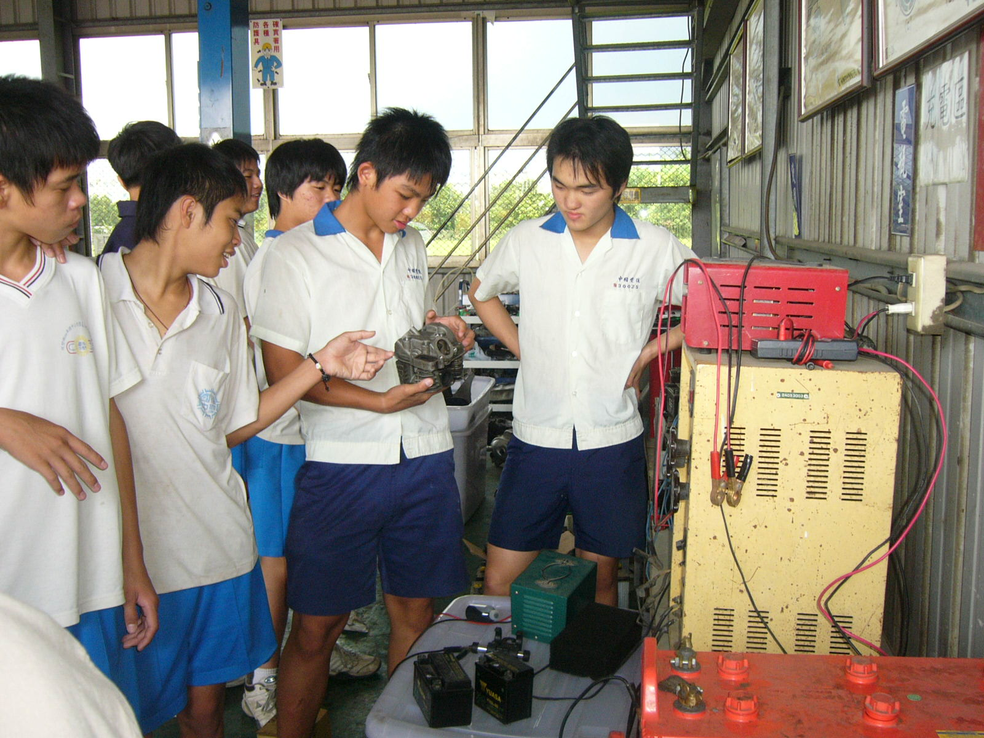
學生實作

